高频开关电源原理框架图

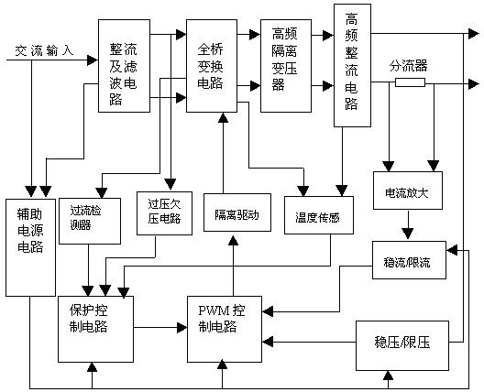

东阳市兴力电器有限公司

